بسمه تعالی

**راهنمای ایمنی**

**کارهای برقی و الکتریکی**

|  |  |  |  |  |
| --- | --- | --- | --- | --- |
|  | **تهيه كننده** | **تائيد كننده** | **تصويب كننده** | مهر کنترل مستندات |
| نام و نام خانوادگي | **دکتر موسی جباری مهندس مصطفی رئیسی** |  |  |
| سمت سازماني | **دانشکده HSE دانشگاه علوم پزشکی شهید بهشتی** |  |  |
| تاریخ و امضاء |  |  |  |

فهرست مطالب

عنوان صفحه

مقدمه 5

تعاریف و اصطلاحات 5

1. شرح مطالب راهنما 5

1 – 1. خطرات برق 5

1 – 2. روش های کنترل خطرات الکتریکی 6

1 – 3. انتخاب، نصب و استفاده 6

1 - 4. احتیاط‌ های‌لازم‌ در موقع‌ کار با وسایل‌ و ادوات ‌برقی 7

1– 5. وسایل و تجهیزات ایمنی فردی و گروهی 8

1 – 6. آشنایی با تعدادی از تجهیزات 11

1-6-1. فاز متر فشار ضعیف 11

1-6-2. آمپر متر 11

1-6-3. اهم متر 12

1-6-4. ولت متر 12

1-6-5. پتوی عایق 12

1-6-6. چوب استیک ، پرچ یا پرش 12

1-6-7. فیوز کش 13

1-6-8. تفنگ پرتاب سیم ارت 14

1-6-9. فاز مترهای فشار متوسط و قوی 15

1-6-10. دستکش های عایق برق فشار متوسط 16

1 – 7. مفاهیم بنیادین سیستم اتصال به زمین 17

1 – 8. سیستمهای اتصال به زمین 18

1 – 8 -1. اتصال به زمین الکتریکی 18

1 – 8 – 2. اتصال به زمین حفاظتی 18

1 – 9. مقاومت ویژه خاک و محل نصب الکترودها 19

1 – 10. الکترودهای متفرقه 19

1 – 11. دستگاه اتصال زمین موقت برای مدارات فشار ضعیف و متوسط 20

1– 12. حريم خطوط برق 21

1 – 13. خطوط هوایی برق 21

1 – 14. آتش سوزی های الکتریکی و کنترل آن : 22

1 – 15. مجوز کار (پرمیت) 22

1 – 16. ايمنی در عمليات تنش زدايی جوشکاری 23

1 – 16 – 1. معرفی 23

1 – 16 - 2. نکات ايمنی هنگام عمليات تنش زداي 24

1 – 17. قفل کردن و برچسب زدن (Lock out / tag out) 25

1 – 18. باطری ها 26

1– 18 -1. معرفی 26

1 – 18 – 2. انواع باطری ها 26

1 – 18 – 3. خطرات باطری ها 27

1 – 19. ملاحظات ایمنی برای ژنراتورها 30

1 – 20. مکان های (طبقه بندی شده) خطرناک 31

1 – 20 – 1. مکان های کلاس I 31

1 – 20 – 2. مکان های کلاس II 33

1 – 20 – 3. مکان های کلاس III 35

1 – 21. حفاظت کاتدی 35

1 – 21 – 1. تاریخچه 35

1– 21 – 2. انواع خوردگی در سازه های مدفون یا غوطه ور : 36

1 – 21 – 3. شناخت روش های مرسوم حفاظت کاتدی 36

1 – 21 – 4. انواع روش های حفاظت کاتدی 37

1 – 21 – 5. تعدادی از فواید استفاده از حفاظت کاتدی 37

پوشش های محافظ خطوط لوله در محیط های زیر زمینی تحت تأثیر عوامل زیر به شدت آسیب پذیر بوده و منهدم می گردند : 38

1 – 21 – 6. عوامل موثر بر افزایش سرعت خوردگی 38

1 – 21 – 7. عوامل مؤثر در طراحی حفاظت کاتدی برای سازه های مدفون 38

1 – 22. مواجهه با برق گرفتگی 39

1 – 23. امداد و نجات و کمک های اولیه در برق گرفتگی 40

مراجع 43

پیوست1 44

شکل 2. 45

پيوست2 52

# مقدمه

در این مجموعه سعی شده است تمامی مباحث ایمنی برق از فاز ساخت و ساز تا بهره برداری پوشش داده شود ، در این بخش راهنمایی های لازم جهت اجرای استانداردها و مقررات تدوین شده در بخش قبل گنجانده شده است و در متن آن به خطرات برق ، روش های کنترل خطرات و دستورالعمل های عملیاتی کار با برق و غیره اشاره شده است.

# تعاریف و اصطلاحات

کلیه تعاریف و اصطلاحات بکار رفته در بخش مقررات در مورد این بخش نیز کاربرد دارد.

# 1. شرح مطالب راهنما

## 1 – 1. خطرات برق

* شوک الکتریکی
* سوختگی های الکتریکی
* حریق های الکتریکی
* انفجار های ناشی از جریان الکتریکی
* آرک الکتریکی (Arc flash)
* سقوط از ارتفاع و پرتاب شدن

## 1 – 2. روش های کنترل خطرات الکتریکی

* عایق کاری و ایزولاسیون دوبل
* ارت کردن
* اتصال به یک نقطه مرجع ولتاژ مشترک روی سیستم
* هم پتانسیل کردن از طریق همبندی (باندینگ)
* استفاده از یک ولتاژ ایمن
* محیط های نارسانای جدا از زمین
* محدود کردن انرژی جریان الکتریکی
* سیستم های جدا شده یا مجزا شده

## 1 – 3. انتخاب، نصب و استفاده

سیستم ها و تجهیزات الکتریکی بایستی به درستی انتخاب ، نصب ، استفاده و تعمیر و نگهداری شوند خطرات در طول نصب اشتباه ، فقدان تعمیر و نگهداری و استفاده نادرست تجهیزات افزایش می یابند حوادث به خاطر اینکه افراد روی یا در مجاورت تجهیزات با شرایط ذیل کار می کنند اتفاق می افتد :

* بی برق مفروض شده اند ولی در حقیقت برق دار هستند.
* می دانیم که برق دار هستند ولی کارگران آموزش کافی ندیده اند یا احتیاطات لازم را بکار نمی گیرند.

ضروری است که تجهیزات تأمین نیروی برق قبل از این که هر کاری انجام شود برپا شوند. ترتیبات لازم برای تأمین برق بایستی با تأمین کننده محلی کامل شود و سیستم تأمین برق نصب شود.

تجهیزات الکتریکی بکار رفته در سایت های عمرانی به ویژه ابزار آلات برقی و دیگر تجهیزات قابل حمل با شرایط سخت و خشن مواجه می شوند. احتمالاً در معرض آسیب و صدمه هستند و بنابرین خطرناک می شوند ابزار آلات با عایق دوبل به خوبی محافظت شده اند ، اما متعلقات آنها هنوز آسیب پذیر هستند و بایستی مرتباً چک شوند.

هر جا ممکن است ریسک ها را حذف کنید. ابزار آلات بی سیم یا ابزار آلاتی که با یک سیستم تغذیه 110 ولت عمل می کنند که طوری به زمین وصل شده اند که ماکزیمم ولتاژ نسبت به زمین از 50 ولت تجاوز نکند ، به طور موثری ریسک مرگ را حذف و به شدت آسیب ناشی از رویداد حوادث برقی را کاهش خواهد داد. برای مقاصد دیگر از قبیل روشنایی ، به طور ویژه در محیط های مرطوب و محصور یا سربسته ولتاژهای کمتر می توانند استفاده شود و حتی ایمن تر هستند.

## 1 - 4. احتیاط‌ های‌لازم‌ در موقع‌ کار با وسایل‌ و ادوات ‌برقی

* کلیه‌ هادی‌ها یا وسایل‌ الکتریکی‌ مدار را همیشه‌ باید برق‌ دار تصور نمود مگر آنکه‌ به‌ یقین‌ بدانند که‌ برق‌ آنها قطع‌ است‌.
* کارکردن‌ روی‌ مدارها یا وسایل‌ الکتریکی‌ برق‌ دار که‌ ولتاژ متناوب‌ یا مستقیم‌ آنها نسبت‌ به‌ زمین‌ از 250 ولت‌ بیشتر است‌ مجاز نیست‌.
* هنگام‌ کار کردن‌ روی‌ مدارهای‌ جریان‌ متناوب‌ یا مستقیم‌ با ولتاژ کمتر از 250 ولت‌ نسبت‌ به‌ زمین‌ باید به‌وسیله‌ بکار بردن‌ ابزارهای‌ عایق‌ شده‌، دستکشها، فرشها، پرده‌ها و یا وسایل‌ حفاظتی‌ دیگر احتیاط‌های‌ لازم‌ در مقابل‌ برق‌ زدگی‌ یا اتصال‌ کوتاه‌ بعمل‌ آورد.
* کارگرانی‌ که‌ روی‌ مدارهای‌ برق‌دار بشرح‌ بالا کار می‌کنند در تمام‌ مدت‌ کار باید به ‌وسیله‌ شخص‌ صلاحیت دار دیگر مراقبت‌ شوند.
* هنگام‌ کار کردن‌ روی‌ هادی‌های‌ برهنه‌ برق‌دار یا انجام‌ کار در مجاورت‌ آنها باید هادی‌های‌ مزبور را به‌وسیله‌ حائل‌های‌ دائمی‌ یا موقتی‌ از جنس‌ مواد عایق‌ محافظت‌ نمود تا از اتصال‌ کوتاه‌ تصادفی‌ جلوگیری‌ شود.

## 1– 5. وسایل و تجهیزات ایمنی فردی و گروهی

* لباس کار ایمنی برق
* کفش ایمنی مخصوص برقکاران (بسته به ولتاژ کار انتخاب می گردد)
* کلاه ایمنی عایق برق با کلاس E و در Type های مختلف برای برق با ولتاژهای ضعیف ، متوسط و قوی
* عینک ایمنی
* دستکش های عایق برق
* سرپوش ضد جرقه هاي قوس الکتريکي (Arc Flash Hoods)
* طلق شفاف محافظ صورت
* فرش عایق لاستیکی
* کمربند ایمنی سیمبانی جهت کار روی پایه برق
* کمربند ایمنی جلیقه ای (Full body harness) جهت کار در ارتفاع روی داربست یا داخل سبد بالابرها
* نوار هشدار خطر
* جلیقه شبرنگ
* فاز متر فشار ضعیف
* فاز مترهای فشار متوسط و قوی
* فازمتر دوپل فشار متوسط
* وسایل ایمنی در کار روی خطوط و تجهیزات برق دار :
* دستکش عایق
* آرنج بند یا آستین عایق
* کاور سیم
* کاور کراس آرم
* پتوی عایق
* چوب استیک ، پرچ یا پرش
* تفنگ پرتاب سیم ارت
* فیوز کش آستین دار چرمی
* فرش عایق لاستیکی

**جدول 1 . استانداردهای مناسب جهت انتخاب وسایل حفاظت فردی**

|  |  |  |
| --- | --- | --- |
| **وسیله حفاظتی** | **کد استاندارد** | **موضوع کد استاندارد** |
| حفاظت از سر | ANSI Z 89.1-1997 | الزامات برای سرپوش های حفاظتی برای کارگران صنعتی |
| چشم و صورت | ANSI Z 87.1-1998 | راهنمای عمل برای حفاظت حرفه ای و آموزشی از چشم و صورت |
| دستکش | ASTM D 120.02-2002 | مشخصات استاندارد برای دستکش های عایق لاستیکی |
| آستین | ASTM D 1051.02-2002 | مشخصات استاندارد برای آستین های عایق لاستیکی |
| دستکش و آستین | ASTM F 496.02-2002 | مشخصات استاندارد برای مراقبت از دستکش ها و آستین های عایق مورد استفاده |
| محافظ های چرمی | ASTM F 696.02-2002 | مشخصات استاندارد برای محافظ های چرمی برای دستکش ها و دستکش های دو انگشتی عایق لاستیکی |
| پاپوش ها | ASTM I 117.98-1998 | مشخصات استاندارد برای روکش های عایق |
| بازرسی چشمی | ASTM F 1236.01-2001 | راهنمای استاندارد برای بازرسی چشمی از محصولات لاستیکی حفاظتی عایق |
| پوشاک | ASTM F 1506.02a-2002 | مشخصات اجرایی استاندارد برای مواد پارچه ای برای پوشاک برای استفاده توسط کارگران برق کار در معرض آرک الکتریکی آنی و خطرات گرمای مرتبط |
| شنل | ASTM F 1891.02a | مشخصات استاندارد برای شنل های مقاوم در مقابل آرک و شعله |
| محصولات حفاظت از صورت | ASTM f 2178.02 2002 | روش تست استاندارد برای تعیین نرخ آرک محصولات حفاظت از صورت |
| نردبان ها | ANSI A14.1-1994  ANSI A14.3-2002  ANSI A14.4-1992  ANSI A14.5-2000 | الزامات ایمنی برای نردبان های چوبی قابل حمل  الزامات ایمنی برای نردبان های ثابت  الزامات ایمنی برای نردبان های ساخته شده برای کار  الزامات ایمنی برای نردبان های پلاستیک فشرده قابل حمل |
| برچسب ها و علائم ایمنی | ANSI Z535-1998 | سری های استاندارد برای برچسب ها و علائم ایمنی |
| پتوهای عایق | ASTM D 1048-1999 | مشخصات استاندارد برای پتوهای عایق |
| کاورها | ASTM D 1049-1998 | مشخصات استاندارد برای کاورهای عایق |
| هوزینگ سیم | ASTM 1050 | مشخصات استاندارد برای هوزینگ های عایق سیم |
| هوزینگ و کاور سیم | ASTM F 478 | مشخصات استاندارد برای هوزینگ ها و کاورهای مورد استفاده |
| ابزار آلات یا نردبان های فایبرگلاس | ASTM F 711-1989 | مشخصات استاندارد برای میله پلاستیکی تقویت شده فایبرگلاس (FRP) به عنوان ابزار خط |
| گاردهای پلاستیکی | ASTM F 712-1995 | استاندارد برای پلاستیک عایق الکتریکی تجهیزات حفاظت از کارگران |
| دستگاه گراند موقت | ASTM F 855-1997 | گراندهای حفاظتی مورد استفاده برای خطوط و تجهیزات برق |
| ابزار آلات دستی عایق | ASTM F 1505-2001 | مشخصات استاندارد برای ابزار دستی عایق شده و عایق کننده |

## 1 – 6. آشنایی با تعدادی از تجهیزات

1-6-1. فاز متر فشار ضعیف

فازمتر یا فازنما ، وسیله‌ای برای تشخیص وجود ولتاژ الکتریکی است. فازمترها بیشتر به شکل پیچ گوشتی ساخته می‌شوند و افزون بر باز و بسته کردن پیچ، برای تشخیص سیم فاز از سیم نول نیز بکار می‌رود. هر گاه نوک فازمتر را داخل یکی از خانه‌های پریز یا سر سیمی که برق در آن جریان دارد بگذاریم و انگشت دست را روی پیچ انتهایی دسته آن قرار دهیم، اگر لامپ آن روشن شد آن سیم فاز است. فازمتر از ۸ قطعه تشکیل شده‌است.۱- لبه ۲- عایق ۳- محافظه ۴- مقاومت ۵- گیره ۶- لامپ ۷- فنر ۸- پیچ

1-6-2. آمپر متر

آمپرمتر یا آمیتر (Ammeter) ، دستگاهی است که برای اندازه گیری جریان عبوری از یک مدار مورد استفاده قرار می‌گیرد.

1-6-3. اهم متر

اهم‌سنج یا اهم‌متر دستگاهی است که برای اندازه‌گیری مقاومت الکتریکی بکار می‌رود. در دو نوع آنالوگ (عقربه‌ای) و دیجیتال موجود می‌باشد.

1-6-4. ولت متر

ولت ‌سنج یا ولت ‌متر دستگاهی است که برای اندازه‌گیری اختلاف پتانسیل الکتریکی در دو سر یک مدار الکتریکی بکار می‌رود. ولت مترها در شکل‌های مختلفی بسته به نوع کاربردشان ساخته می‌شوند. این دستگاه‌ها که روی یک صفحه دارای مقیاس نصب شده‌اند ، به منظور کنترل ژنراتورها و دستگاه‌های دیگر به کار می‌روند. مدل‌های قابل حمل ولت مترها اغلب مجهز شده‌اند تا جریان و مقاومت را نیز اندازه بگیرند که مولتی متر نامیده می‌شوند. همچنین هر اندازه گیری که بتوان آن را به ولتاژ تبدیل نمود می‌توان آن را در ولت متر اندازه گیری کرد.

1-6-5. پتوی عایق

پتوهای عایق بیشتر جهت انجام کار در مجاورت یا در نزدیکی خطوط یا شبکه های برق دار مورد استفاده قرار می گیرد که دارای کلاس های عایقی مختلفی می باشد.

1-6-6. چوب استیک ، پرچ یا پرش

وسیله ای است عایق که برای قطع و وصل کات اوت فیوز ، سکسیونرهای بدون دسته و موارد مشابه  مورد استفاده قرار میگیرد .

جنس آن از فایبر گلاس و موارد مشابه دیگری که از سبکی و درجه عایقی خوبی برخوردار باشند است   
هنگام استفاده از این وسیله می بایستی طول آن متناسب با ولتاژ موجود باشد. همچنین خشک کردن کامل آن در مواقعی که هوا بارانی . مرطوب می باشد ضروری است .

بعد از هر بار استفاده برای جلوگیری از آسیب دیدگی احتمالی فیزیکی و همچنین تمیز نگه داشتن آن باید در جلد مخصوص خود قرار گیرد.

از زدگی یا بر آمدگی درسطح این وسیله باید جلوگیری کرد زیرا ممکن است به حوادث ناگواری بیانجامد چون نفوذ الکترون های نشتی برق از آن نقطه باعث سوزاندن و نشت جریان به بدن استفاده کننده می گرد.

1-6-7. فیوز کش

فیوز کش وسیله ای است که برای تعویض فیوزهای کتابی یا کاردی که در داخل تابلو های توزیع برق وجود دارند استفاده می شوند. تعویض این نوع فیوزها بوسیله انبر دست یا هر گونه وسیله دیگر بسیار خطرناک بوده و این عمل نا ایمن منجر به حوادثی نظیر سوختن سر و دست و صورت کارکنان می شود. در مورد استفاده از انبر دست به جای فیوز کش به دلیل اینکه فرد معمولاً زمانی که یک سوی فیوز را در کشو پایه فیوز قرار می دهد چشم را بسته و صورت را برمی گرداند ، همین عامل باعث می شود مسیر فیوز عوض شده و به فاز جانبی اصابت نماید در نتیجه دو فاز بهم متصل شده و همزمان با این عمل شعله حاصل از قوس الکتریکی دست و صورت فرد را بسوزاند. ضمن استفاده از فیوزکش های آستین دار بایستی از نقاب یا شیلد محافظ صورت هم استفاده نمود.

1-6-8. تفنگ پرتاب سیم ارت

تفنگ پرتاب سیم ارت وسیله ای است که برای آزمایش خطوط فشار قوی بکار می رود. هر گاه بخواهند شبکه فشار قوی را به منظور اطمینان از بی برق بودن آن آزمایش نمایند از این وسیله استفاده می شود. این دستگاه تشکیل شده از یک بخش پرتاب گر که داخل آن یک فنر قوی وجود دارد که با فشار دادن ماشه فنر آزاد می شود. خرج یا فشنگ وسیله که عبارت است از یک میله سبک بطول 60 cm که یک رشته سیم نازک به طول حدود 20 m به آن متصل می گردد . با فشار دادن ماشه ، میله رها شده و سیم را که یک انتهای آن قبلا به زمین متصل شده با خود بطرف شبکه پرتاب می کند . در نتیجه این اقدام هر سه فاز شبکه به زمین متصل می شود و اگر شبکه برق دار باشد سیم فوق فورا پاره و ذوب و با صدای شدید اتصالی را نشان می دهد و اگر اتفاق یاد شده رخ ندهد معلوم می شود که خط بدون برق می باشد. مواردی که بایستی در رابطه با تفنگ پرتاب سیم ارت رعایت کرد عبارتند از :

1. حفاظت و نگهداری از آن به عهده سر اکیپ یا استاد کار می باشد.
2. هیچ گاه نباید ماشه تفنگ فوق را در حالت خالی چکانید.
3. هر یک یا دو ماه یک بار چند قطره روغن به منظور نرم نگه داشتن فنر در تفنگ ریخته شود تا حالت خشک و شکنندگی پیدا ننماید.
4. هنگام پرتاب سیم می بایستی مواظب بود تا سیم دور پای کسی پیچیده نشود.
5. قبل از پرتاب یک سر سیم به زمین ارت موثر گردد و با ریختن مقداری آب در اطراف میله مقاومت زمین را کم کرد.
6. هیچگاه نباید سر تفنگ را که مجهز به میله پرتاب می باشد به سمت شخص یا اشخاص دیگر گرفت.
7. پیچ انتهای تفنگ بیشتر از 4 انگشت بسته یا باز نشود .
8. پس از انجام کار سیم پرتاب بطور منظم و بدون گره خوردگی به دور قرقره خود پیچیده و تمیز شود.
9. میله ارت و میله پرتاب همراه با چکش را بعد از هر بار استفاده تمیز و در جعبه مخصوص و یا کسیه های برزنتی کارخانه سازنده قرار داده شود.

1-6-9. فاز مترهای فشار متوسط و قوی

فازمترهای فشار متوسط و قوی همانند فازمتر فشار ضعیف عمل می کنند. با استفاده از این نوع فازمترها می توان خطوط با ولتاژهای 6 kv ، 11 kv ، 20 kv ، 63 kv ، 230 kv و 400 kv را آزمایش کرد .

#### 1-6-9-1. انواع فاز مترهای فشار متوسط و قوی

1-6-9-1-1. فاز مترهای مدرج

این فازمترها درجه بندی شده و از آنها با توجه به انواع مختلف برای اندازه گیری ولتاژ های مختلف استفاده می شود .این فاز متر از سه قسمت تشکیل شده است :

1. شاخک که برای نزدیک نمودن آن به مدار تعبیه گردیده است
2. چراغ که در صورت برقدار بودن خط روشن می شود (بعضی از فازمترها علاوه بر چراغ ، آژیر هم دارند)
3. دسته تلسکوپی مدرج که از عایق آزمایش شده ساخته شده و محل قرار گرفتن دست در انتهای فازمتر می باشد

#### 1-6-9-1-2. فازمتر دوپل فشار متوسط

فازمتر دوپل فشار متوسط یکی دیگر از وسایل ایمنی گروهی می باشد که بیشتر به خاطر رینگ نمودن خطوط بکار می رود . دو فاز متر که توسط کابلی به هم مرتبط بوده که در هنگام کار هر کدام از فازمتر ها در یک دست قرار می گیرند البته بایستی توجه داشت که کابل رابط کاملا از بدن فاصله داشته باشد. با نزدیک شدن شاخک ها به فازهای غیر همنام لامپ ها که در وسط فازمتر تعبیه شده روشن نمی شود که مشخص می کند صرفاً فاز مدار اول با فاز مدار دوم همنام است و به همین طریق می توان هر سه فاز دو مدار را مشخص نمود .

**رعایت موارد زیر در استفاده از فازمتر الزامی است :**

به دلیل ظرافت خاص وسیله در هنگام حمل و نقل و استفاده از آن نهایت دقت به عمل آید تا ضربه ای به آن وارد نشود چون امکان شکستن یا معیوب شدن چراغ وسیله که بسیار حساس است ، وجود دارد. قبل از استفاده از دستگاه آزمایش به منظور کسب اطمینان ازسالم بودن آن ضروری است .

1-6-10. دستکش های عایق برق فشار متوسط

دستکش های عایق برق فشار متوسط از جمله لوازم ایمنی است که از اهمیت خاصی برخودارند . این نوع دستکش های عایق معمولاً تا 24 kv تست و آزمایش شده و مشخصه یاد شده بر روی آنها قید گردیده است .

**تعدادی از موارد استفاده دستکش های عایق برق فشار متوسط :**

* قطع و وصل کلیدهای فشار متوسط
* قطع و وصل کات اوت فیوز ترانسفورماتورها
* در هنگام بستن دستگاه اتصال زمین موقت شبکه فشار متوسط
* جهت انجام کار روی خطوط و یا تجهیزات برق

1 – 7. مفاهیم بنیادین سیستم اتصال به زمین

اتصال به زمین از دو نظر مهم است :

1. حفظ سلامت و ایمنی افرادی که از سیستم برق استفاده می‌کنند
2. حفظ سلامت سیستم ، صرف نظر از مسایل مربوط به ایمنی

اتصال به زمین از نظر انجام کار صحیح و سالم سیستم ، دو هدف را دنبال می‌کند:

1. ایجاد شرایطی که در آن ، سیستم از نظر فنی درست عمل کند.این هدف با برقراری مسیری از طریق زمین به منبع تغذیه و اتصال به زمین با استفاده از رله‌های حساس به دست می‌آید.
2. ایجاد شرایطی که در آن عایق‌بندی سیستم سالم می‌ماند.

در ساده‌ترین تحلیل ممکن، یک سیستم از رساناها و عایق ها تشکیل می‌شود ، رساناها باید تا جایی که ممکن است جلوی عبور جریان برق از مسیرهای ناخواسته را بگیرند. به عبارت دیگر ، عبور جریان برق باید در مسیر دلخواه برقرار شود و در سایر جهات از آن جلوگیری به عمل آید. عایق ها حساس‌تر از هادی ها هستند و علاوه بر دمای زیادی که سبب انهدام عایق می‌شود ، بالا رفتن بیش از حد ولتاژ و اثر آن به مدت طولانی ، مخصوصاً در دمای بالا ، عایق را زودتر از بین برده و سبب بروز خرابی در سیستم می‌شود.

به طور خلاصه، صرف نظر از اثر دما در تحلیل اولیه ، عمر عایق‌ بندی بستگی به شدت میدان و مدت زمان برقراری آن دارد. اگر شدت میدان کمی از مقدار مجاز آن بیشتر باشد ، ممکن است پس از چند سال سبب خرابی عایق ‌بندی شود و اگر این مقدار چند برابر مقدارمجاز باشد ، در ظرف چند دقیقه یا ثانیه سبب از بین رفتن عایق ‌بندی در ضعیف‌ترین نقطه سیستم می‌گردد.

## 1 – 8. سیستمهای اتصال به زمین

**انواع مختلف اتصال به زمین**

در انواع مختلف سیستم های الکتریکی، وصل قسمت هایی از سیستم و بدنه‌های هادی لوازم الکتریکی به جرم کلی زمین از دو دیدگاه مورد توجه است :

### 1 – 8 -1. اتصال به زمین الکتریکی

در این روش وصل نقطه خنثای سیستم به زمین باعث قطع مدارهای معیوب احتمالی می‌شود و در نتیجه عایق‌بندی سیستم حفظ شده ، صحت کار لوازم و دستگاه های الکتریکی تأمین و اضافه ولتاژها محدود می‌گردد و از این طریق به کار درست لوازم و مدارها کمک می‌شود.

### 1 – 8 – 2. اتصال به زمین حفاظتی

در این روش بدنه‌های هادی به خنثی و زمین وصل می‌شود تا در مواقع اتصالی مدار معیوب را به سرعت قطع کند و بدین ترتیب ایمنی افرادی که بنا به وظیفه شغلی در تماس با تجهیزات سیستم های الکتریکی هستند و خطر آتش‌سوزی نیز محدود گردد.

## 1 – 9. مقاومت ویژه خاک و محل نصب الکترودها

مقاومت یک الکترود اتصال به زمین به مقاومت ویژه الکتریکی خاکی که الکترود در آن نصب شده است، بستگی دارد. به همین جهت ، این عامل می‌تواند به منظور تصمیم‌گیری در انتخاب سیستم های حفاظتی مهم باشد. مقاومت ویژه خاک به میزان رطوبت خاک و ترکیبات شیمیایی و نمک های محلول موجود در خاک و اندازه و توزیع دانه‌ها و نزدیکی آنها به یکدیگر بستگی دارد.

## 1 – 10. الکترودهای متفرقه

ترمینال اصلی سیستم اتصال زمین باید قابل دسترسی باشد تا بتوان در صورت لزوم تأسیسات را از سیستم اتصال به زمین جدا کرده و اندازه گیری های مربوط به‌اتصال به زمین را به راحتی انجام داد.  
الکترودهای متفرقه ، اجزای هادی تأسیسات و تجهیزاتی از جنس مس، آهن ، فولاد و غیره هستند که در ساختمان ها و تأسیسات مربوط به آن برای مصارف ویژه به کارگرفته می شوند و در همبندی برای پایین آوردن مقاومت کل مورد استفاده قرار می‌گیرند.

سازه های قسمت های فلزی که در پی‌های بتونی ساختمان قرار گرفته‌اند ، می توانند به عنوان یک الکترود اتصال به زمین موثر و آماده به حساب آیند. سطح کل الکترودی که توسط اجزای فلزی در پی ساختمان های بزرگ ایجاد می‌شود ، می‌تواند مقاومت الکتریکی کمتری را نسبت به زمین البته در مقایسه با روش های دیگر ایجاد کند.

مقاومت اجزای فولادی مستقر در حجم بتون یا میلگردهای به کار رفته در بتون نسبت به زمین برحسب نوع خاک و میزان رطوبت آن و شکل پی متفاوت خواهد بود. بتون جاذب رطوبت است ، به ویژه در مناطق غیرخشک ، هنگام قرار گرفتن در درون خاک ، مقاومت ویژه ای در حدود 30 تا 90 اهم متر دارد که کمتر از بعضی از انواع خاک است.

## 1 – 11. دستگاه اتصال زمین موقت برای مدارات فشار ضعیف و متوسط

دستگاه ارت موقت وسیله حفاظتی است که باصطلاح برای قفل کردن یا بستن مدارات بی برق شده وارتباط به زمین بکار می رود. هدف از این کار درمواقع برق دار شدن ناگهانی مدار که ممکن است دراثر عوامل مختلف پیش آید ، جریان برق به سمت زمین هدایت شده و افرادی که روی مدار کار می کنند از خطر برق گرفتگی مصون بمانند.

عواملی که ممکن است مدار درحال تعمیر را بطور ناگهانی برق دار نماید عبارتند از :

- رعد وبرق که بصورت بروز چندین میلیون ولت برق وارد مدار درحال تعمیر می نماید

- برق دار نمودن اشتباهی توسط گروه های تعمیرات برق و عملیات

- القاء برق از مدارات همجوار

- پاره شدن اتفاقی سیم های عبوری از بالای مدار تحت تعمیر

- روشن نمودن موتور ژنراتور توسط سایر قسمت ها که ممکن است بطور اشتباه کلید برگشت برق شبکه را قطع ننمایند.

در صورتی که مدار تحت تعمیر از دو نقطه ورودی وخروجی مدار بوسیله دستگاه اتصال زمین موقت ارت شود کلیه عوامل بالا درصورت بروز خنثی خواهد شد وخطر برق گرفتگی افراد مشغول به کار را تهدید نخواهد کرد.

## 1– 12. حريم خطوط برق

**محور خط :** خطي است فرضي رابط بين مراكز پايه ها در طول خطوط هوائي نيروي برق

**مسير خط :** نواري است از زمين در طول خطوط هوائي انتقال و توزيع حاصل از تصوير هادي هاي جانبي خط بر روي زمين

**حريم خطوط انتقال انرژي**

**حريم درجه يك :** دو نوار است در طرفين مسير خط و متصل به آن

**حريم درجه دو :** دو نوار است در طرفين حريم درجه يك و متصل به آن

## 1 – 13. خطوط هوایی برق

تماس با خطوط برق هوایی یک علت متداول مرگ و آسیب است. کار در مجاورت کابل ها و سیم های توزیع برق بایستی به دقت طرح ریزی شده باشد تا از وقوع تماس های اتفاقی جلوگیری شود.

رایج ترین عملیات های منجر به تماس با خطوط هوایی برق عبارتند از :

* جرثقیل های عملیاتی و سایر تجهیزات باربرداری
* بالابردن بدنه یا کانتینرهای مورب کامیون های تخلیه کننده
* تجهیزات عملیاتی حفاری
* جابجایی ادوات طویل از قبیل لوله های داربست ، ورق های فلزی سقف ، نردبان ها و غیره

## 1 – 14. آتش سوزی های الکتریکی و کنترل آن :

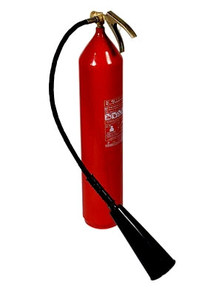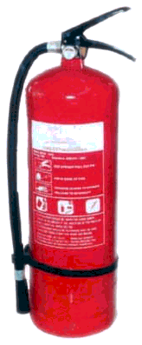کپسول های اطفاء حریق های برقی : مهم ترین نکته در اطفاء حریق های برقی این است که استفاده از آب حتی زمانی که شبکه یا سیستم بی برق است نیز ممنوع می باشد و جهت اطفاء حریق های برقی فقط می توان از خاموش کننده های CO2 و یا پودر خشک استفاده نمود ، البته خاموش کننده های پودری نیز به علت به جای گذاشتن پودر و مشکلات پس از آن جهت تمیز کردن کمتر از نوع CO2 مورد استفاده قرار می گیرد.

**کپسول CO2 کپسول پودر خشک**

## 1 – 15. مجوز کار (پرمیت)

مجوز کار (Work Permit) ، گواهی مکتوبی است که مسئولین اجرای کار بایستی بر اساس دستورالعملی مدون و با هدف تأمین شرایط ایمن جهت اجرای یک عملیات پر مخاطره و با بررسی و ارزیابی مخاطرات بالقوه آن و ضمن پیش بینی کلیه تمهیدات کنترلی این مخاطرات از مراجع مسئول اخذ نمایند. این مجوز گویای این مطلب است که انجام عملیاتی معین توسط افرادی مشخص ، در یک محل معین و در طی یک زمان معین ایمن می باشد. علاوه بر این در مجوز بیان می شود که چه اقداماتی انجام شده یا بایستی انجام شود تا قبل از شروع کار و همچنین در طول اجرای عملیات خطرات کنترل شوند و از بروز حادثه پیشگیری بعمل آید.

از آنجا که کارهای برقی جزء کارهای پر مخاطره می باشد انجام این گونه عملیات مستلزم صدور پرمیت کار می باشد. پرمیت های کار برقی جهت ایزوله کردن برق دستگاه ها و یا کار بر روی تآسیسات برقی می باشد و می بایست به همراه پروانه کار گرم یا کار سرد صادر گردد و بنا به ماهیت آن کار ، مقررات مربوط به صدور پروانه های کار گرم یا سرد ملاک عمل قرار می گیرد و بنابرین علاوه بر صدور پروانه کار برقی بایستی پروانه های کاری دیگری در ارتباط با نوع کار صادر شود.

## 1 – 16. ايمنی در عمليات تنش زدايی جوشکاری

1 – 16 – 1. معرفی

اين عمليات PWHT (Past Weld Heat Treatment) بعد از جوشکاری انجام مي گيرد و برای خارج کردن تنش های داخلی که در اثر جوشکاری ايجاد شده بکار برده مي شود. معمولاً اين تنش بيشتر در قطعات ضخيم ايجاد مي شود و البته استاندارد و محدوده ضخامت برای انجام عمليات پس گرمايش روی قطعات جوشکاری شده بر حسب اين که قطعه جوشکاری لوله و يا پليت باشد فرض مي کند هم چنين بر روی هر متريالی اين محدوده فرق مي کند. روند عمليات حرارتی فوق به اين صورت است که محل جوشکاری شده و قسمتی از منطقه کنار جوش و روی فلز مبنا را با يک شيب خاصی آرام آرام گرم کرده تا درجه حرارت به ۶۰۰ درجه سانتيگراد برسد سپس به مدت معينی که آن هم به ضخامت فلز مبنا بستگی دارد نگهداری شده و سپس به آرامی سرد مي شود نرخ سرد شدن تقريباً ۲۲۰ درجه سانتيگراد در يک ساعت برای يک اينچ است و شيب گرم کردن حدود ۲۰۰ درجه سانتيگراد در يک ساعت برای يک اينچ می باشد. عمليات پس گرمايش توسط دستگاه ثبات درجه انجام می گيرد و گرم کردن قطعات به وسيله المنت های برقی که در غلافی از سراميک حفاظت مي شود انجام مي پذيرد (برای جلوگيری از هدر رفت گرما) و فاصله باندی از جوش و اطراف آن تحت عمليات تنش زدايی قرار مي گيرد اگر عمليات تنش زدايی در لوله های جوشکاری شده انجام نشود تنش های ايجاد شده در داخل لوله باقی مانده واحتمال پارگی و يا خستگی زود رس برای قطعه جوشکاری شده در هنگام بهره برداری وجود دارد تنش زدايی را مي توان به يک فرد فوق العاده عصبانی و دارای استرس تشيبه کرد که ظاهری آرام دارد ولی هر لحظه احتمال دارد که به طور ناگهانی ازکوره به در رود.

### 1 – 16 - 2. نکات ايمنی هنگام عمليات تنش زداي

* گرفتن مجوز لازم از واحد ايمنی
* بررسی تمامی وسايل برقي، سيم ارت فيوز حفاظ جان، و...
* عدم نقص وشکستگی در سراميک والمنتهای تنش زدايی
* تعبيه کپسول آتش نشانی در محل وکنار دستگاه ژنراتور
* نصب نوار خطر ، علايم هشدار دهنده وايمنی در اطراف محل خطر برق گرفتگی-نزديک نشويد و...
* اطلاع دادن پرسنل وکارگران در اطراف محلی که عمليات تنش زدايی انجام می شود
* آموزش تمامی پرسنل که با عمليات تنش زدايی کار مي کنند
* استفاده از وسايل حفاظت فردی عايق (کفش - کلاه ايمنی - دستکش عايق و ... )
* طی کردن تمامی مراحل کار طبق رويه جاری و قوانين مربوطه

## 1 – 17. قفل کردن و برچسب زدن (Lock out / tag out)

**LO/TO ساده :** رویه های مربوط به LO/TO که در آن فقط یک شخص ذیصلاح برای بی برق کردن کلیه رساناها و منبع قسمتی از یک مدار برای اجرای یک کار خاص روی یا در مجاورت تجهیزات الکتریکی بکار گرفته شده باشد بایستی به عنوان LO/TO ساده مطرح شود. در برنامه های قفل کردن و برچسب زدن (LO/TO) ساده نباید مکتوب کردن هر درخواست ضروری باشد. هر کارگر برق کاری باید برای قفل کردن و برچسب گذاری کار خودش مسئول باشد.

* LO/TO پیچیده : یک برنامه LO/TO پیچیده بایستی در جاهایی که یک یا بیش از یکی از موارد ذیل موجود باشد مجاز شود :
* منابع انرژی متعدد - کارکنان متعدد – صنایع متعدد – موقعیت های متعدد – کارفرماهای متعدد - وسایل قطع و وصل مختلف – توالی های خاص – یک شغل یا وظیفه که برای بیش از یک شیفت کاری طول می کشد.

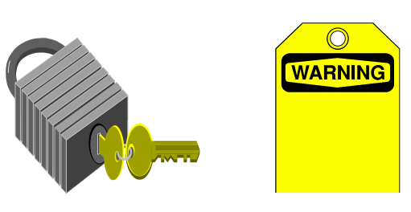

## 1 – 18. باطری ها

### 1– 18 -1. معرفی

1. باطری ها جهت ذخیره انرژی الکتریکی مورد استفاده قرار می گیرند. بسیاری از چیزهایی که ما روزانه استفاده می کنیم به نیروهای فوری تهیه شده به وسیله باطری متکی است. با این وجود باطری های بزرگ موجود در محل های کاری می تواند خطرناک باشد و در صورت استفاده نادرست ممکن است منفجر شوند.
2. آسیب های ناشی از باطری ها شامل سوختگی های شیمیایی شدید صورت ، چشم ها ، دست ها و زخم های ناشی از تکه های پرتاب شونده فلزی یا پلاستیکی می شود. سوختگی های ناشی از اشیاء فلزی که پس از اتصال کوتاه شدن ترمینال های باطری ها به اشیاء خیلی داغ یا منفجر شده تبدیل شده اند مرتبا اتفاق می افتند.

شوک الکتریکی شدید و سوختگی ها در حوادث مربوط به باطری های ولتاژ بالا متداول هستند.

### 1 – 18 – 2. انواع باطری ها

1. دو کلاس اصلی برای باطری ها وجود دارد : آنهایی که قابل شارژ مجدد هستند و آنهایی که قابل شارژ مجدد نیستند .
2. دو نوع از مهمترین باطری های قابل شارژ نوع سرب / اسید و قلیایی هستند. باطری های سرب / اسید متداول ترین نوع باطری قابل شارژ با ظرفیت زیاد است. تقریبا در همه ماشین ها ، موتور سیکلت ها و واگن های جاده ای این نمونه باطری وجود دارد.

آنها اغلب در وسایل نقلیه الکتریکی از قبیل لیفتراک ها و درUPS کامپیوتر / مخابرات سیستم های کنترلی ماشینی و فرآیندی کاربرد دارد.

باطری های قابل شارژ مجدد قلیایی از قبیل نیکل کادمیوم ، نیکل متال هیدرید و یون لیتیم به طور گسترده در موارد کوچک مثل کامپیوترهای LapTop استفاده شده اند. نسخه های دارای ظرفیت زیاد از آن سلول ها حالا در حمل ونقل و کاربردهای UPS استفاده می شوند.

دو نوع مختلف از باطری های قابل شارژ مجدد سرب / اسید و قلیایی وجود دارد : دریچه تنظیم شده (مبرا از تعمیر و نگهداری ) و تهویه شده در باطری های دریچه تنظیم شده هیچ هیدروژن و اکسیژن تولید شده در طول شارژ فرار نمی کنند اما به آب باطری برمی گردد. شما نمی توانید آب به این باطری ها اضافه کنید ، آنها به باز شدن نیازی ندارند.

در مقابل باطری های بادی به همه اکسیژن ها یا هیدروژن های تولید شده اجازه می دهند که به محیط اتمسفر فرار کنند. آنها مرتباً به اضافه کردن آب نیاز دارند.

### 1 – 18 – 3. خطرات باطری ها

* خطرات شیمیایی
* خطرات انفجار
* خطرات الکتریکی

#### 1 – 18 – 3 – 1. خطرات شیمیایی

1. باطری ها معمولاً با محلول ها (الکترولیت ها) محتوی اسید سولفوریک یا هیدروکسید پتاسیم پر شده اند. این مواد شیمیایی بسیار خورنده می توانند بطور دائمی به چشم ها آسیب بزنند و سوختگی های شیمیایی جدی روی پوست ایجاد کنند.

اسید سولفوریک و هیدروکسید پتاسیم اگر بلعیده شوند سمی هستند.

1. ترکیبات سرب ، نیکل ، لیتیم یا کادمیوم موجود در باطری ها اغلب برای انسان و حیوان مضر هستند. این مواد شیمیایی همچنین می توانند محیط زیست را آلوده کنند.

اگر یک باطری دارید ، وظیفه شماست که از آن به درستی دوری کنید و وقتی که دیگر مفید نیستند باعث آلودگی زیست محیطی نشود. خیلی از تأمین کنندگان باطری و نمایندگان مجاز فلزات قراضه این کار را برای شما انجام می دهند. حمل ونقل جاده ای باطری های اسقاطی منوط به مقررات خاصی است. در زمان انتشار ، هنگامی که بیش از شش باطری اسقاطی به سایت دفع منتقل می شود در نظر گرفته می شود.

#### 1 – 18 – 3 – 2. خطرات انفجار

1. هیدروژن و اکسیژن معمولا درون یک باطری زمانی که در حال شارژ شدن است تولید می شوند. یک منبع جرقه برای مثال یک شعله یا یک جرقه ، یک سیگار یا هر شیء داغی ، تجهیزات الکتریکی ، یک گوشی موبایل می تواند باعث جرقه زدن و انفجار مخلوط های این گازها شوند. انفجار اغلب به قدری شدید است که باطری ها را می شکند و یک پاششی از قطعات و مواد شیمیایی خورنده را تولید می کند.
2. هیدروژن و اکسیژن در باطری هایی که نزدیک به شارژ کامل هستند با سرعت بیشتری تولید می شوند. اگر شما شارژ باطری را پس از اینکه بطور کامل شارژ شده است ادامه دهید مقدار زیادی گاز تولید خواهد شد و به طور زیاد ریسک انفجار را افزایش خواهد داد.
3. در طول شارژ شدن اغلب حباب های گاز درون باطری به دام می افتند. مخلوطی شامل دو قسمت هیدروژن و یک قسمت اکسیژن برای ایجاد انفجار کامل است.

موقعی که یک باطری بادی در حال جابجایی است گازهای به دام افتاده در هوای اطراف باطری رها می شوند. یک جرقه کوچک نیاز است تا گازها را مشتعل کند.

اگر این واقعه در یک محفظه محصور یا سربسته اتفاق بیفتد (به عنوان مثال داخل یک باطری یا در یک اتاق باطری محصور یا دارای تهویه ضعیف) احتمال وقوع یک انفجار شدید وجود دارد.

1. گازهایی که از یک باطری بادی سرب / اسید در طول شارژ شدن بیرون می آید اغلب محتوی قطرات ریزی از اسید سولفوریک هستند. مراقب باشید که از تنفس این فیوم ها اجتناب کنید و حفاظ چشم مناسب بپوشید.

در باطری های شیر تنظیم شده (مبرا از تعمیر ونگهداری) کمتر از باطری های بادی احتمال رها شدن هیدروژن وجود دارد. با وجود این ، این هنوز مهم است که موقع شارژ آنها مراقب باشیم. اگر باطری خیلی سریع یا خیلی طولانی شارژ شود ممکن است فشار گاز درون باطری ایجاد شود. اگر این اتفاق بیفتد شیر فشار شکن در باطری ممکن است باز شود و اجازه دهد که گازها فرار کنند. اگر این رویداد نزدیک یک منبع جرقه اتفاق بیفتد یک انفجار متحمل است.

#### 1 – 18 – 3 – 3. خطرات الکتریکی

1. باطری ها مقدار زیادی انرژی ذخیره شده دارند. تحت شرایط مشخص این انرژی ممکن است خیلی سریع و غیر منتظره رها گردد. این رویداد ممکن است موقعی که ترمینال ها اتصال کوتاه شده اند رخ دهد ( برای مثال با یک پیچ گوشتی یا آچار عایق نشده).
2. وقتی این رویداد رخ دهد ، مقدار زیادی الکتریسیته میان شیء فلزی جریان می یابد و آن را به سرعت داغ می کند. اگر آن منفجر شود ، در نتیجه پاشش فلز مذاب می تواند باعث سوختگی جدی و مشتعل نمودن هر گونه گاز قابل انفجار موجود در اطراف باطری شود. جرقه های آتش می تواند مقدار کافی اشعه ماوراء بنفش (UV) پخش کنند که به چشم صدمه وارد می کند.
3. بیشتر باطری ها ولتاژ های کاملاً ضعیف تولید می کنند و بنابرین مقداری ریسک شوک الکتریکی وجود دارد با وجود این بعضی از باطری های بزرگ بیش از 120 ولت DC برق تولید می کنند. برای حفاظت افراد از خطر واقعی شوک الکتریکی شما باید :

* مطمئن باشید که هادی های برق دار به طور موثر عایق شده اند یا حفاظت شده اند.
* اعلامیه های برچسب های هشدار دهنده ی خطر مناسب را به نمایش بگذارید .
* دسترسی به محیط هایی که ولتاژ های خطرناک وجود دارد را کنترل کنید.

بایستی اتاق های باطری دارای سیستم تهویه مناسب باشد و وجود دوش و چشم شوی اضطراری در اتاق های باطری ضروری است.

## 1 – 19. ملاحظات ایمنی برای ژنراتورها

* سیستم ارتینگ مناسب داشته باشند
* مخزن گازوئیل بایستی دور از ژنراتور نگهداری شود و فاقد هر گونه نشتی باشد
* از وسایل مناسب برای سوخت رسانی استفاده شود
* سقف مناسب برای جلوگیری از نفوذ باران ساخته شود
* فونداسیون ژنراتور محکم بوده و اگزوز نیز برای خروج آلاینده ها و کاهش صدا لحاظ شود
* ژنراتور برای جلوگیری از ورود افراد متفرقه توسط فنس محصور شود
* جنس سقف ژنراتور ترجیحاً ایرانیت یا حلبی باشد
* تابلو و علائم ایمنی هشدار دهنده نظیر خطر برق گرفتگی در اطراف ژنراتور نصب شود
* کپسول اطفاء حریق CO2 و پودری در دسترس باشد

## 1 – 20. مکان های (طبقه بندی شده) خطرناک

1 – 20 – 1. مکان های کلاس I

مکان های کلاس I مکان هایی هستند که در آنها مقدار گازها یا بخارات قابل اشتعال به مقدار کافی برای تولید مخلوط قابل اشتعال یا انفجار وجود داشته باشد یا بتواند ایجاد شود.

مکان های کلاس I شامل موارد زیر می شوند :

1. **کلاس I ، بخش 1 :**

یک مکان کلاس I ، بخش 1 مکانی است که :

* در آن علظت های جرقه پذیر از گازها یا بخارات قابل اشتعال ممکن است که در شرایط کاری نرمال وجود داشته باشد.
* در آن غلظت های جرقه پذیر از بخارات یا گازهای از این نوع ممکن است که اغلب به خاطر عملیات نگهداری یا تعمیر یا به خاطر نشتی وجود داشته باشند.
* در آن نقص در کارکرد یا از کارافتادگی تجهیزات یا فرآیندها ممکن است که غلظت های جرقه پذیر بخارات یا گازهای قابل اشتعال را آزاد کند و همچنین ممکن است که نقص همزمان تجهیزات الکتریکی را موجب شود.

1. **کلاس I، بخش 2 :**

یک مکان کلاس I ، بخش 2 مکانی است که :

* در آن مایعات اشتعال پذیر فرار یا گازهای اشتعال پذیر جابجا ، تولید و یا استفاده می شوند اما گازها ، بخارات یا مایعاتی که به طور عادی در ظروف یا سیستم های بسته هستند و فقط در صورت شکست اتفاقی ظرف یا سیستم و یا عملکرد غیر عادی تجهیزات می تواند آزاد شود.
* که در آن غلظت های جرقه پذیر گازها یا بخارات معمولاً توسط تهویه مکانیکی مثبت بازداشته می شوند که ممکن است از طریق ایجاد نقص یا عملیات غیر معمول تجهیزات تهویه خطرناک بشوند.
* به مکان کلاس I ، بخش 1 نزدیک باشد که غلظت های جرقه پذیر گازها یا بخارات ، گهگاه ممکن است جا به جا شوند مگر اینکه این جا به جایی توسط تهویه ی فشار مثبت کافی از یک منبع هوای تمیز بازداشته شود و تدابیر ایمنی مؤثر در برابر نقص تهویه فراهم شده باشد.

**توجه :** این کلاس بندی معمولاً شامل مکان هایی می شود که مایعات اشتعال پذیر فرار یا بخارات یا گازهای اشتعال پذیر استفاده شده اند ، اما تنها در صورتی خطرناک می شوند که تصادفی صورت بگیرد یا تحت شرایط کاری غیر معمول باشد.

مقدار مواد اشتعال پذیر که در صورت تصادف ممکن است فرار کنند ، کافی بودن تجهیزات تهویه ، کل محدوده مشمول و سابقه صنعت یا کار با توجه انفجارها یا حریق ها ، فاکتورهایی هستند که شایسته توجه در تعریف کلاس بندی و وسعت هر مکان هستند.

لوله گذاری بدون شیر ، چک کننده ها و ابزارهای مشابه ، به ترتیب یک شرایط خطرناک را معرفی نخواهند کرد حتی اگر برای گازها یا مایعات اشتعال پذیر استفاده شوند ، مکان هایی که برای انبار کردن مایعات اشتعال پذیر گازهای مایع شده در محفظه های آب بندی شده اشتفاده می شوند معمولا خطرناک تلقی نمی شوند مگر اینکه شامل دیگر شرایط خطرناک شوند.

1 – 20 – 2. مکان های کلاس II

مکان های کلاس II ، آنهایی هستند که به خاطر وجود گرد و غبار قابل احتراق خطرناک هستند. مکان های کلاس II شامل موارد زیر می شوند:

1. **کلاس II ، بخش 1 :**

یک مکان کلاس II ، بخش 1 مکانی است که :

* در آن گرد و غبار قابل احتراق تحت شرایط کاری نرمال ، به مقدار کافی برای تولید مخلوط های جرقه پذیر یا قابل انفجار وجود دارد یا ممکن است که در هوا معلق باشد.
* جایی که نقص مکانیکی یا عملیات غیر نرمال ماشین آلات یا تجهیزات ممکن است که این مخلوط های جرقه پذیر یا قابل انفجار را به وجود آورد و هم چنین ممکن است که یک منبع جرقه را از طریق نقص همزمان تجهیزات الکتریکی ، عملیات دستگاه های محافظ یا از طرق دیگر فراهم آورد.
* درآن گرد و غبار های قابل احتراق که از یک طبیعت هادی الکتریکی برخوردارند وجود داشته باشند.

1. **کلاس II ، بخش 2 :**

یک مکان کلاس II ، بخش 2 مکانی است که در آن :

* گرد و غبار قابل احتراق معمولاً به طور معلق در هوا به مقدار کافی برای مخلوط های جرقه پذیر یا قابل انفجار نخواهد بود و غلظت های گرد و غبار معمولاً برای تداخل با کار کردن نرمال تجهیزات الکتریکی یا دیگر وسایل کافی نیستند.
* گرد و غبار معلق در هوا ممکن است نتیجه سوء عمل غیر متناوب تجهیزات جابجایی یا فرآیندی بوده و غلظت های گرد و غبار ناشی از آن ممکن است به واسطه عملیات غیر معمول یا نقص در عملکرد تجهیزات الکتریکی سایر دستگاه ها منجر به جرقه پذیر شدن شود.

**توجه :** این کلاس بندی شامل مکان هایی می شود که توده های خطرناک گرد و غبار معلق محتمل نخواهند بود ولی توده های گرد و غبار ممکن است روی یا در مجاورت تجهیزات الکتریکی تشکیل شوند. این مناطق ممکن است که شامل تجهیزاتی باشند که از آن ها مقادیر محسوسی از گرد و غبار تحت شرایط کاری غیر نرمال فرار کنند یا به یک مکان کلاس II ، بخش 1 نزدیک باشند ، همان طور که در بالا توصیف شد ، یک توده جرقه پذیر یا قابل انفجار گرد و غبار معلق ممکن است که تحت شرایط کاری غیر نرمال تشکیل شود.

1 – 20 – 3. مکان های کلاس III

مکان های کلاس III ، مکان هایی هستند که به خاطر وجود الیاف یا ذرات ریز معلق در هوا که به سهولت جرقه پذیر می باشند ، خطرناک هستند. اما در این مکان ها احتمال اینکه این الیاف یا ذرات ریز معلق در هوا به مقدار کافی برای تولید مخلوط های جرقه پذیر وجود داشته باشند کم است. مکان های کلاس III شامل مکان های زیر هستند :

1. **کلاس III ، بخش 1 :**

یک مکان کلاس III ، بخش 1 مکانی است که در آن الیاف به سهولت جرقه پذیر یا مواد تولید کننده مواد ریز معلق اشتعال پذیر ، حمل ، تولید یا استفاده می شوند.

1. **کلاس III ، بخش 2 :**

یک مکان کلاس III ، بخش 2 مکانی است که در آن الیاف به سهولت جرقه پذیر انبار شده اند یا حمل می شوند به جز در فرآیند ساخت.

## 1 – 21. حفاظت کاتدی

1 – 21 – 1. تاریخچه

از ابتدای قرن بیستم تا کنون انتقال سوخت های مایع و گازی از طریق خطوط لوله زیر زمینی ، چدنی و فولادی صورت می گیرد اما در سال 1920 با توسعه شبکه خطوط لوله نفت در آمریکا ، مسئله خوردگی این لوله ها اهمیت خاصی پیدا کرد چرا که به وجود آمدن یک نشتی کوچک در این شبکه می توانست خسارت جبران ناپذیری چون به هدر رفتن نفت ، آتش سوزی ، هزینه های زیاد تعمیرات ، به تعویق افتادن امور ، آلودگی آب های زیر زمینی و مصرفی و مرگ و میر حیوانات را به دنبال داشته باشد.

### 1– 21 – 2. انواع خوردگی در سازه های مدفون یا غوطه ور :

* خوردگی عمومی (یکنواخت)
* خوردگی گالوانیک (خوردگی در اثر اتصال دو فلز غیر متشابه)
* خوردگی پیل غلظتی

### 1 – 21 – 3. شناخت روش های مرسوم حفاظت کاتدی

خوردگی زمانی کاهش می یابد که جریان آندی (خوردگی) ، که سازه را ترک می کند به طور محسوسی کاسته شود. به طور تئوری در صورت به صفر رسیدن این جریان ، خوردگی نیز متوقف خواهد شد. آزمایش پیل خوردگی و کاربرد قانون اهم ، نشان می دهند که دو روش برای نائل آمدن به این هدف وجود داشته که عبارتند از :

1. بی نهایت بزرگ ساختن مقاومت کل مدار
2. کم نمودن اختلاف پتانسیل بین مکان های آندی و کاتدی به مقادیر بسیار کوچک

حفاظت کاتدی در واقع یک روش کنترل خوردگی بوده که در آن انحلال آندی از طریق کاهش اختلاف پتانسیل بین مکان های آندی و کاتدی به حداقل می رسد.

اساساً حفاظت کاتدی یک روش الکتریکی برای کاهش خوردگی بر روی سازه هایی که در معرض الکترولیت هایی چون خاک ها و آب ها قرار دارند می باشد. در این روش ، عمل کنترل خوردگی به واسطه جاری ساختن مقدار مناسبی جریان مستقیم از آندهای کمکی به میان الکترولیت و در نهایت به داخل سازه تحت حفاظت انجام می پذیرد. به طور تئوری وقتی که پتانسیل های مدار باز مکان های کاتدی به پتانسیل های مدار باز نقاط آندی پلاریزه شوند ، خوردگی سازه کاملاً متوقف می شود. در واقع در این روش کل سازه نسبت به آندهای کمکی کاتدی می شود .

### 1 – 21 – 4. انواع روش های حفاظت کاتدی

1. سیستم حفاظت کاتدی از نوع آندهای فدا شونده
2. سیستم حفاظت کاتدی از نوع اعمال جریان

### 1 – 21 – 5. تعدادی از فواید استفاده از حفاظت کاتدی

1. ممانعت از التزام به استفاده صرف از آلیاژهای گران قیمت در ساخت مخازن و لوله ها و غیره
2. جلوگیری از انجام طراحی های بیش از حد در ساخت مخازن و لوله ها و در نتیجه صرفه جویی در مواد به وجود آمده و از طرفی سبک تر شدن مخزن و لوله ، کمتر شدن هزینه حمل و نقل و نصب و آسان تر شدن نصب
3. جلوگیری از هزینه های سنگین تعمیر یا تعویض قطعات خورده شده
4. جلوگیری از هدر رفتن مواد از یک سازه خورده شده
5. جلوگیری از خوردگی لوله ها و در نتیجه عدم وجود ناخالصی در مواد
6. جلوگیری از آلودگی های زیست محیطی بر اثر نشتی
7. جلوگیری از خطرات مربوط به انفجار ، آتش سوزی و خروج گازها و مواد سمی در اثر نشتی های حاصل از خوردگی در مخازن و لوله ها
8. جلوگیری از آسیب رسیدن به وسایل و قطعات گران قیمت

### پوشش های محافظ خطوط لوله در محیط های زیر زمینی تحت تأثیر عوامل زیر به شدت آسیب پذیر بوده و منهدم می گردند :

1. آسیب های حاصل از ساخت و سازهای بعدی در اطراف خطوط لوله
2. نفوذ توسط ریشه درختان
3. ترک هایی که به وسیله تنش های مکانیکی و حرارتی ایجاد می شود
4. مواد شیمیایی موجود در خاک

### 1 – 21 – 6. عوامل موثر بر افزایش سرعت خوردگی

1. افزایش دما
2. کاهش مقاومت ویژه الکترولیت
3. افزایش اختلاف غلظت اکسیژن
4. فعالیت باکتری های خاص
5. کاهش PH

### 1 – 21 – 7. عوامل مؤثر در طراحی حفاظت کاتدی برای سازه های مدفون

1. طبیعت محیط خورنده از لحاظ شیمیایی و فیزیکی و تغییرات روزانه و فصلی
2. طبیعت پوشش : با توجه به هافت پتانسیل در داخل پوشش های دارای ضخامت و مقاومت مختلف باید به این امر توجه خاصی مبذول گردد. به منظور جلوگیری از کنده شدن پوشش باید جریان حفاظتی طوری تنظیم گردد که پتانسیل سازه – الکترولیت از حد مجازی که سازنده های پوشش ، اعلام کرده اند منفی تر نگردد.
3. سطح پلاریزاسون : برای سازه های فولادی ، معیار معمولی حفاظت عبارتست از 85.- ولت نسبت به الکترود مس – سولفات مس می باشد اما هنگامی که شرایط خاک غیر هوازی بوده و خاک دارای باکتری های از نوع احیا کننده سولفات باشد معیار حفاظت 95.- ولت خواهد بود.
4. مقاومت الکتریکی خطی
5. میزان نزدیکی سازه تحت حفاظت با دیگر سازه های مدفون
6. در دسترس بودن منبع تولید جریان الکتریکی
7. جریان های سرگردان

در حفاظت کاتدی به روش اعمال جریان معمولاً استفاده از یک آند که دارای مقاومت مناسبی نسبت به خاک باشد غیر ممکن است که به همین دلیل در اکثر موارد از مجموعه ای از آندها که به طور موازی با یکدیگر متصل شده اند استفاده شود که به آن بستر آندی گویند.

## 1 – 22. مواجهه با برق گرفتگی

در هنگام مواجهه با یک حادثه برق گرفتگی سریعاً یکی از موارد زیر را اجرا کنید :

* مدار را بی برق کنید (در زمان حادثه آخرین چیزی که قطع می شود باید سیم اتصال زمین باشد).
* شخص را از منبع انرژی جدا کنید.
* مطمئن باشید که خودتان و قربانی در یک منطقه ایمن قرار دارید.
* هرگز با دست خود قربانی را لمس نکنید.
* با استفاده از یک چوب استیک ، چوب خشک ، لوله پلاستیکی یا یک جسم عایق شخص را از مدار برق جدا کنید.
* برای امداد رسانی با اداره HSE و بهداری شرکت تماس بگیرید.
* مصدوم را در حالت درازکش قرار داده و بدن او را در حالت راحت قرار دهید تا نیروهای امدادی در محل حاضر شوند.
* در مواردی که شخص از ناحیه ستون فقرات دچار آسیب یا صدمه شده است وی را حرکت ندهید.
* در مواردی که قربانی هوشیاری خود را از دست داده است بدن وی را طوری در حالت درازکش قرار دهید که خون به راحتی جریان یابد.
* مطمئن شوید که شخص برق گرفته کمک های اولیه و خدمات پزشکی را در حد عالی دریافت نموده است.

## 1 – 23. امداد و نجات و کمک های اولیه در برق گرفتگی

کمک های اولیه در سوختگی های ناشی از برق : علاوه بر موارد کلی ذکر شده فوق لازم است موارد ذیل در مورد سوختگی های ناشی از برق مورد توجه قرار گیرد :

* تنفس و ضربان قلب شخص را کنترل نمایید ، تنفس دهان به دهان و احیای قلبی را در صورت نیاز انجام دهید.
* عوامل فشار به شخص (مانند جواهرات ، کمربند و کفش) را از وی دور کنید. این وسایل می توانند باعث ادامه سوختگی یا قطع جریان خون در بدن شوند.
* قربانی را در یک حالت راحت قرار دهید و بدن وی را با یک پتو یا پارچه بپوشانید.
* اگر شخص در حال سوختن است آتش را به روش صحیح خاموش کنید و در صورت ممکن دمای بدن وی را پایین بیاورید.
* زخم های بدن قربانی را با پارچه تمیز بپوشانید.
* 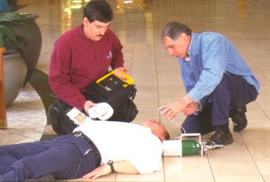جهت کاهش تورم بخش های سوخته شده را بالا نگه دارید.

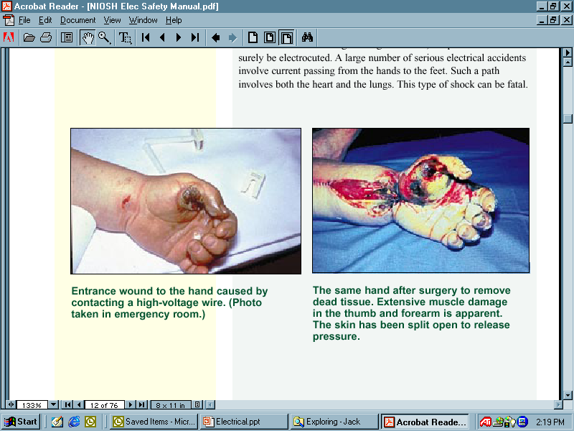**احیاء قلبی و تنفسی**

**نمونه از سوختگی با برق**

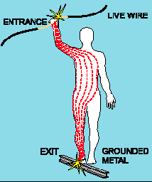

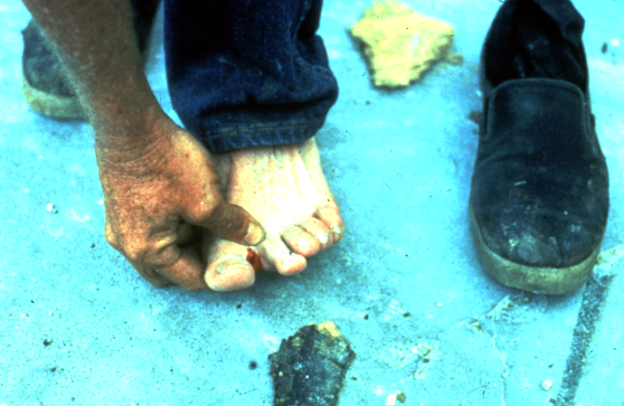**یکی از مسیرهای ورود و خروج جریان الکتریکی به بدن انسان (دست راست به پای راست)**

**نمونه ای از محل خروج جریان الکتریکی از بین انگشتان و کف پا**

**(بعلت نامناسب بودن کفش ایمنی و عدم استفاده از فرش عایق لاستیکی یا کفپوش عایق)**

# مراجع

1. Health and Safety Executive , Electricity at work , Safe working practices , ISBN 978 0 7176 2164 4
2. Health and Safety Executive , Using electric storage batteries safely
3. Health and Safety Executive , Health and safety in construction , ISBN 978 0 7176 6182 2
4. Health and Safety Executive , Electrical safety and you
5. BS7430:1998 , Code of practice for Earthing
6. U.S. Department of Labor OSHA 1910.307 Hazardous (classified) locations
7. U.S. Department of Labor OSHA 3007 1998 (Revised) - Ground-Fault Protection on Construction Sites
8. U.S. Department of Labor OSHA 3075 2002 (Revised) - Controlling Electrical Hazards
9. NFPA 70 E
10. ELECTRICAL SAFETY , Code of Practice , University of Bristol
11. Dangerous Substances and Explosive Atmospheres , Regulations 2002 , Approved Code of Practice and guidance, ISBN 978 0 7176 2203 0
12. استاندارد و آیین کار سیستم های حفاظت کاتدی شماره 201 – 69 آذرماه 79 – توانیر دفتر استانداردها
13. استاندارد و آیین کار سیستم های حفاظت کاتدی شماره 1/69 شهریورماه 79 – توانیر دفتر استانداردها

# پیوست1

شکل 1. موانع روی سطح زمین برای کارگاه در حال کار در مجاورت خطوط هوایی برق

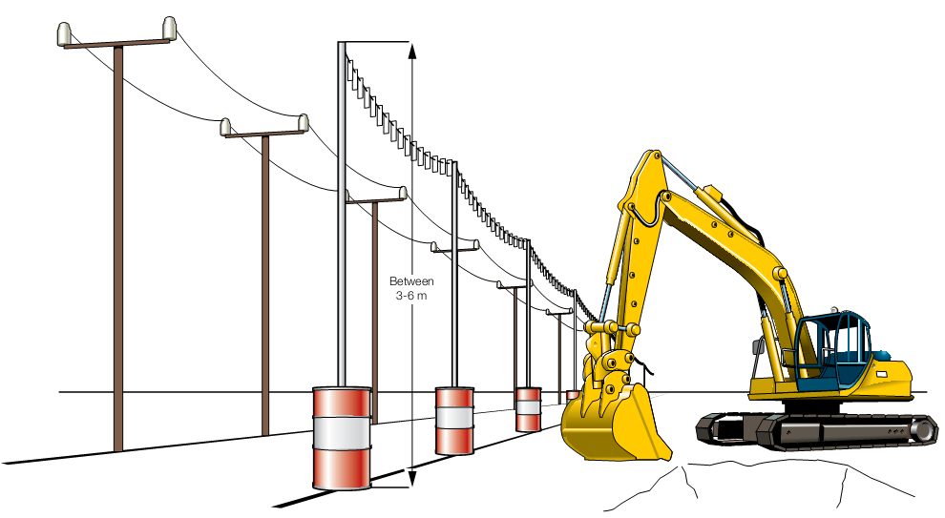

شکل 2. دیاگرام نشان دهنده ابعاد نرمال برای موانع و مسیر عبور

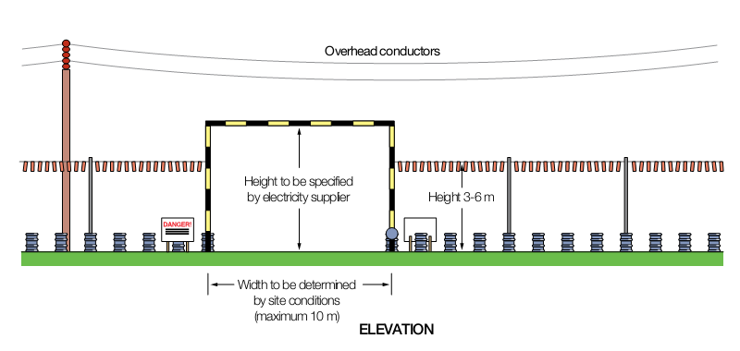

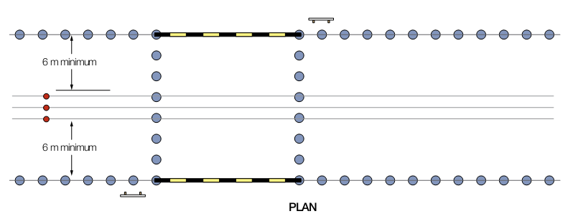

**ارزیابی تمرینات کاری ایمن**

روش اجرایی تناوب مراحل برنامه ریزی جهت کار برقی می تواند در 4 مرحله به صورت زیر تقسیم بندی شود :

1. تصمیم گیری در مورد اینکه کار به صورت سرد (بی برق) باشد یا گرم (برق دار)
2. برنامه ریزی و آماده سازی برای اقداماتی که در هر دو روش کار سرد و گرم مشترک هستند.
3. روش های اجرایی برای کار به روش سرد (بی برق)
4. روش های اجرایی برای کار به روش گرم (برق دار)

فلوچارت 1. فلوچارت پایه برای ارزیابی کردن تمرینات کاری ایمن

کار کردن به صورت برق دار

کار کردن به صورت بی برق

تصمیم گیری در مورد اینکه کار سرد باشد یا گرم

مدار یا تجهیزاتی که بایستی روی یا در مجاورت آنها کار انجام شود را شناسایی کنید.

روش اجرایی کار به صورت برق دار

روش اجرایی کار به صورت بی برق

کار کردن به صورت برق دار

کار کردن به صورت بی برق

برنامه ریزی کردن و آماده سازی برای اقداماتی که بین کارهای سرد و گرم مشترک هستند

فلوچارت 2. تصمیم گیری برای کار سرد یا گرم

انجام دادن کار بصورت بی برق غیر منطقی است.

مدار یا تجهیزاتی که باید روی آنها یا در مجاورت آنها کاری انجام شود و کاری که بایستی انجام شود.

خیر

کار به صورت بی برق ضروری است

بلی

آیا می توان سیاست کار بصورت بی برق را اجرا نمود؟

بلی

ریسک ها و روش های کنترل آنها را شناسایی و ارزیابی کنید

در مورد اینکه آیا کار بصورت برق دار منطقی است یا خیر تصمیم گیری کنید.

خیر

تصمیم گیری در مورد اقدامات احتیاطی مناسب که می تواند جهت پیشگیری از آسیب بکار رود

بلی

خیر

کار به صورت برقدار مجاز شده است

بلی

کار به صورت بی برق

**اقدامات مشترک بین کار به صورت بی برق و برقدار**

برنامه ریزی و آماده سازی برای اقداماتی که بین کار به صورت بی برق و برقدار مشترک هستند :

1. مدار یا تجهیزاتی که بایستی روی آن یا در مجاورت آن کار انجام شود و کاری که باید انجام شود را شناسایی کنید.
2. کار را برنامه ریزی کنید .
3. سیستم کاری را تعیین کنید.(ترجیحا مکتوب باشد )
4. سطح نظارت و اینکه آیا همراهی ضروری است را مشخص کنید .
5. اشخاص ذیصلاح را انتخاب کنید و آموزش دهید .
6. روشهای کاری صحیح را تعیین کنید.
7. تجهیزات حفاظتی ویژه را فراهم کنید و از استفاده آن اطمینان حاصل کنید.
8. اطلاعات ویژه ، ابزار آلات مناسب و آموزش های لازم را برای کارگران فراهم کنید و مطمئن شوید که آنها کاملاً آموزش دیده اند.
9. مقدمات لازم را برای بازرسی ها و نظارت مدیریتی کار فراهم کنید .

10- روش های اجرایی کار بصورت بی برق و برق دار را اجرا کنید.

**کار کردن به صورت بی برق**

از آنجا که این کار همیشه ممکن نیست که یک رویه تنظیم شده را در خیلی از موقعیت ها سختگیرانه دنبال کرد. توالی زیر به عنوان راهنما پیشنهاد شده است :

روش اجرایی کار در صورت بی برق :

1. مدار یا تجهیزاتی که باید روی آن کار انجام شود را شناسایی کنید.
2. منبع تأمین آنرا قطع کنید ، ایزوله کنید و ایزولاسیون را امن کنید .
3. کلید ها را بردارید ، تابلوی " احتیاط " و " خطر " را نصب کنید.
4. مدار یا تجهیزات بی برق را ثابت کنید.
5. مدار را به ارت اصلی متصل کنید (هر جا که نیاز است )
6. هر جا که نیاز است احتیاطات لازم را در مقابل قسمت های برق دار مجاور بکار گیرید.
7. هر جا که لازم است پرمیت کار را صادر کنید.
8. هرجا که لازم است ارت محلی را اعمال کنید.
9. کار به صورت برق دار ایمن است.

**کار بصورت برق دار ( خط گرم )**

روش اجرائی کار به صورت برق دار :

1. مدار یا تجهیزاتی که بایستی روی آن یا در مجاورت آن کار انجام شود و کاری که باید انجام شود را شناسایی کنید.
2. مطمئن شوید که احتیاطات مناسب بکار گرفته شده اند و وسایل حفاظتی مناسب استفاده شده اند.
3. مطمئن شوید که فضای کار کافی ، دسترسی و روشنایی وجود دارد. دسترسی به محیط کار گرم را محدود کنید.
4. مطمئن شوید که همراه وجود دارد ، همراهی که جهت یاری نمودن آموزش دیده باشد.
5. کار به صورت برق دار یعنی از وقوع هرگونه آسیب پیشگیری شده است.

**اثرات جریان الکتریکی بر روی انسان**

جریان الکتریکی

برحسب میلی آمپر

درد افزایش می یابد ، ممکن است تنفس به سختی انجام شود.

جریان احساس می شود

نمی توان جریان را رها کرد

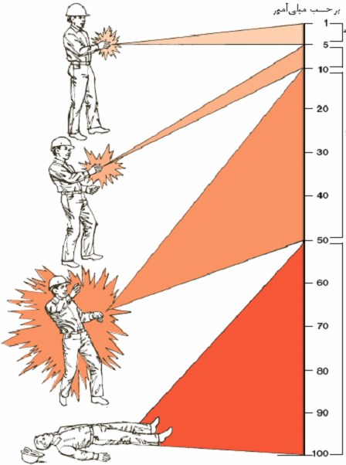

احتمال مرگ وجود دارد

# **پيوست2**

چك ليست ایمنی کارهای برقی و الکتریکی: IGEDC-020- OO- HSE- CH-1017-00-92